Lerneinheit „Ein Online-Tauchgang für Kinder – Forscherthema: Wasser“
Neugierig machen & Motivieren für MINT

Die Lerneinheit erreicht zwei Ziele: Sie ist ein spielerisches Eintauchen in die Welt der Naturwissenschaften am Beispiel Wasser. Dabei ist sie auch ein Einstieg in die Vielfalt und Möglichkeiten der Online-Angebote für Kinder. Für die Einheit wurden Bausteine verschiedener Kinderseiten zum Thema „Wasser“ zusammengestellt und integriert.
So wird das Thema Wasser in seinem breiten Spektrum aus Perspektiven verschiedener naturwissenschaftlicher Disziplinen spielerisch unter Einbezug digitaler Angebote erforscht. Die SuS erfahren, dass man sich einem Thema aus unterschiedlichen Blickwinkeln nähern kann. Ihr Forschungsinteresse wird geweckt.
Was ist Wasser und wie verhält es sich? Welche Rolle spielt Wasser für Pflanzen, Tiere und unser Leben? Welche Wasserwelten gibt es und wer lebt darin? Was macht es wertvoll, und warum sollten wir sparsam damit umgehen? Die Lerneinheit macht neugierig auf Forschung und ist als Einstieg in die Wissenschaft gedacht. Um nach diesem Einstieg einzelne Themenbereiche tiefer zu ergründen, sind jeweils Hinweise auf Material der Kinderseiten angeführt.
Die Einheit lässt sich wahlweise als Gesamtpaket über 3 Unterrichtsstunden (135 Min.) durchführen. Dabei werden die Themen nicht weiter vertieft. Für eine Vertiefung und intensiveres Bearbeiten sollte mehr Zeit eingeplant werden. Optional können Teile und Sequenzen aus der Einheit genutzt und je nach Bedarf herausgegriffen und genutzt werden.

Lernziele und Kompetenzen
- Für das Forschen begeistern, naturwissenschaftliche Neugierde wecken
- Verschiedene Bereiche der Naturwissenschaften im Kontext “Wasser” kennen lernen
- Grundlagen-Kenntnisse zum Thema Wasser erwerben (Eigenschaften, Lebensräume, Verbrauch & Ressourcen)
- Tiere im und am Wasser kennen lernen
- Naturwissenschaftliche Zusammenhänge erkennen (Wie „verhält“ sich Wasser? Welche Bedeutung hat es im Kleinen und im Großen?)
- Verstehen, dass sich ein Thema unter verschiedenen Aspekten erforschen lässt
- Elemente der Wissenschaft, wie forschendes Entdecken, Beobachtung, Recherche, Datenerhebung spielerisch kennen lernen
- Das Internet unter Einbezug ausgewählter Kinderwebseiten für den Erkenntnisgewinn nutzen
- Altersadäquate Online-Angebote zum Thema kennenlernen und erproben, die zuhause eigenständig weiter genutzt werden können

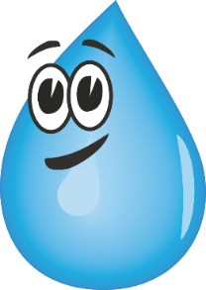

Vorbereitung & Material
Benötigt werden: Computer, Internet, Arbeitsblätter, Becher/Schalen, Gläser/Marmeladenglas, Wasser (Mineralwasser, Thermosflasche/heißes Wasser etc.), Material für die Geräuschrezepte etc.
Aufbau: Der Ablauf der Lerneinheit ist in der Tabelle aufgeführt.
Zu jedem Baustein erhalten Sie als Gesprächsanlass und Denkanstoß für die SuS einen “MINT-Impuls“, gekennzeichnet mit einem kleinen Licht.

Verlaufsplan

Phase | Inhalt | Sozial-/Arbeitsform | Medien/Material | Zeit ca.
Einstieg | Wasser mit allen Sinnen | Plenum / Alle | Forschungsstationen (Mineral)Wasser, Eiswürfel etc.  Computer/Tablet  Arbeitsblatt | 25 Min.
Praxisphase I  „Themenvermittlung“ | Erscheinungsformen von Wasser, Niederschläge  Wasser im Kreislauf | Plenum/Alle | Tafel/ Whiteboard  Experiment „Wetterglas“  Video | 25 Min.
Praxisphase II „Online“ | Lebensraum Wasser online entdecken | Kleingruppen oder Einzelarbeit | Computer/Tablets  Arbeitsblatt | 40 Min.
 | Wasserverbrauch & Ressourcen  Diagrammerstellung | Kleingruppen oder Einzelarbeit | Computer/Tablets  Arbeitsblatt mit Zahlen Diagrammgenerator | 30 Min.
Ggf. Exkurs | Klimawandel |  | Online-Angebote/Links | optional
Abschluss | Zusammenfassung  Impulse zum Weiterforschen | Plenum | URL/QR-Code-Liste | 15 Min.

EINSTIEGSPHASE

1. Wir werden zu Wasser-Forschern
Einstieg - Den SuS wird das Vorhaben erläutert. Dabei wird auf das Thema Wasser, aber auch auf MINT und Forschen sowie auf die Online-Angebote hingewiesen. Wasser - was ist das, wo ist es zu finden, wer braucht es, was kann es? Dem sollen die SuS nachgehen. Sie werden zu Forscher:innen und tauchen ein in Wasserwelten!
“Wie lässt sich ein Thema wie Wasser erforschen? Es gibt verschiedene Wissenschaften. Jede befasst sich mit einem speziellen Gebiet und geht einem Thema genauer auf den Grund. Das wollen wir auch versuchen: Heute werdet ihr zu Wasser-Internet-Forschern und probiert es aus. Wir kommen dem Thema Wasser aus verschiedenen Perspektiven auf die Spur. Dabei nehmen wir das Internet zu Hilfe!”

1.1 Wasser erleben – Wasser mit allen Sinnen
Welche Eigenschaften hat Wasser? Die SuS starten mit allen Sinnen und erleben Wasser bewusst, indem sie es schmecken, fühlen oder hören. Dazu werden “Forschungsstationen” eingerichtet, an denen die SuS reihum ausprobieren können. Mögliche Stationen:

Station 1
- Wasser zum Schmecken
ein Geschmackstest Wer erkennt es? Was schmeckt besser?
- Süß- & Salzwasser (z.B. Leitungswasser, Mineralwasser mit viel Natrium oder Leitungswasser mit etwas Salz)
- Wasser zum Trinken und Spüren, z.B. Mineralwasser still, medium, mit Kohlensäure vs. stilles Wasser

Station 2
- Wasser zum Fühlen, z.B. Becher/Schüsseln mit eiskaltem, kühlem, warmem, heißem Wasser, Eiswürfel, ggf. Schnee

Station 3
- Wasser zum Hören
- Audios aus dem Internet anhören: Auditorix: Unter „Drinnen“ WC „Natur und Tiere“ auswählen, dann Gewitterregen, Regen + Brandung, Wildbach. Unter auditorix.de/index.php?id=183
- Selbst Wassergeräusche machen (zuhören und aufnehmen). Geräuschrezepte: Regen, Schwimmen, Bach auditorix.de/index.php?id=182

Arbeitsblatt „Erfahrungen und Beobachtungen dokumentieren“ (PDF 1)
Mit Hilfe des Arbeitsblattes dokumentieren die SuS ihre Erfahrungen und Erkenntnisse. Dazu notieren sie Antworten auf vier Fragen (Wie kann Wasser schmecken? Wie kann sich Wasser anfühlen? Wie kann Wasser klingen? Was ich an Wasser toll finde). Das Arbeitsblatt kann von jedem/r Schüler/in oder in Kleingruppen bearbeitet werden.

Weiteres Material:
- Klasse Wasser:
- Wassertester spielen - Wasser aus dem Kran und aus der Flasche; Video : „Auf Wasser-Geschmacks-Tour im Kiez“ klassewasser.de/content/language1/html/8994.php
- Die Eigenschaften von Wasser klassewasser.de/content/language1/html/8070.php
- Kinderlexikon: Wasser klexikon.zum.de/wiki/Wasser
- Kniffelix: Mission Ketchup. Wie Flüssigkeiten fließen kniffelix.rz.tu-harburg.de/begib-dich-auf-spurensuche/projektuebersicht/ketchup/

MINT-Impuls: Chemiker:innen und Physiker:innen erforschen Stoffe und ihre Eigenschaften.
„Welchen Stoff findest du besonders interessant? Welche Stoffe kennst du noch?“

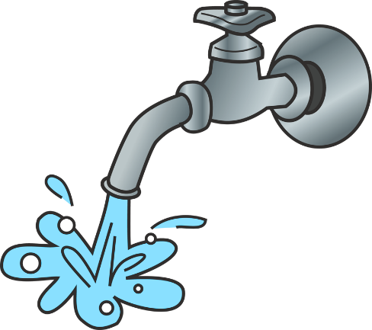
PRAXISPHASE I - Themenvermittlung

1.2 Wasser hat viele Formen
(Schwerpunkt Chemie, Physik, Meteorologie)

Die Erkenntnisse der Stationen leiten über zu der Frage, wo und in welcher Form wir Wasser begegnen. Anhand der Themen Wetter und Niederschläge überlegen und sammeln die SuS verschiedene Erscheinungsformen von Wasser, die ihnen aus dem Alltag bekannt sind.

„In welcher Form begegnet dir Wasser, wenn du spazieren gehst?“

Antwortmöglichkeiten:
Regen, Nieselregen, Platzregen, Schneeregen, Schneeflocken, Eis (Hagel), Graupel, Nebel (feine Tröpfchen), Dunst; in Pfützen, Bach, Fluss, Teich, See, Meer usw.

Ausprobieren am Bildschirm
Anhand eines Online-Simulators befassen sich die SuS mit den Aggregatzuständen von Wasser und erproben, was bei Temperaturänderung passiert:

  - Im interaktiven Phasendiagramm lässt sich das Verhältnis von Druck- und Temperaturwerten verändern und so die verschiedenen Phasenzustände von Wasser verstehen. rossipotti.de/ausgabe19/etwas_anderes.html

Erkenntnis und Zusammenfassung: Wasser gibt es in den Zuständen flüssig, fest, gasförmig.

MINT-Impuls: Meteorolog:innen befassen sich mit dem Wetter und dessen Vorhersage.
„Welches Wetterphänomen würdest du gern näher erforschen?“

Weiteres Material:
- Klasse-Wasser.de:
- Wetterforschkurs: klassewasser.de/content/language1/html/6560.php
- Der Unterschied zwischen Wetter und Klima klassewasser.de/content/language1/html/9396.php
- BR Kinderlexikon:
- Winzige Wassertröpfchen - Wie entstehen Wolken? br.de/kinder/wolken-winzige-wassertroepfchen-hoch-in-der-luft-kinder-lexikon-100.html
- Wie Regen entsteht – Regen = Wassertröpfchen + Wassertröpfchen br.de/kinder/wetter-regen-wie-regen-entsteht-wassertroepfchen-kinder-lexikon-100.html

- Find das Bild: Bildmaterial zum Thema Himmel, Wetter, Wolken zur freien Verwendung
find-das-bild.de/k/himmel-wetter-wolken/

Phasenzustände von Wasser
- Kindersache: Experiment: Dichte von Flüssigkeiten kindersache.de/bereiche/spiel-spass/selbermachen/experimente/experiment-dichte-von-fluessigkeiten
- Meine Forscherwelt:
- Eis hat Kraft meine-forscherwelt.de/idee/eis-hat-kraft-und-ist-lecker
- Eisblumen meine-forscherwelt.de/idee/eisblumen
- Schneeflocken meine-forscherwelt.de/text/weisses-formenwunder
- Malen mit Salzwasser meine-forscherwelt.de/idee/malen-mit-salzwasser
- Die Maus: Eisblumen-Video wdrmaus.de/filme/sachgeschichten/eisblumen.php5
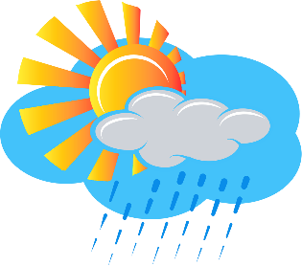
2. Wasser im Kreislauf
(Schwerpunkt Physik, Erdkunde, Ökologie)

Wasser bleibt immer gleich und befindet sich in einem Kreislauf. Was ist ein Kreislauf? Die SuS sollen Zusammenhänge erkennen und verstehen. Dabei lässt sich das Thema ausführlich und im Großen über den Wasserkreislauf der Erde behandeln. Oder alternativ in einer verkürzten, vereinfachten Form, indem auf einen kleinen Kreislauf in einem selbst gebastelten Wetterglas eingegangen wird. Den SuS wird der Zusammenhang von Niederschlägen und Wasserkreislauf erläutert.

Wasser im Kreislauf – Im Kleinen

Minikreislauf-Experiment: Ein leeres Marmeladenglas wird mit Kies, Erde und Moos befüllt. Wasser wird hineingegossen, das Glas mit Klarsichtfolie verschlossen und auf die Heizung gestellt. Das Wasser verdunstet und kondensiert in Tröpfchen an der Folie.

Wasser im Kreislauf – Im Großen

Was passiert mit dem Wasser, das vom Himmel fällt? Die SuS lesen einen Text und/oder ein Video.

- Einstiegstext zum Wasserkreislauf: meine-forscherwelt.de/text/ein-wasser-fuer-alle
- Video zum Wasserkreislauf: „Der natürliche Kreislauf des Wassers“
klassewasser.de/content/language1/html/8994.php

Weiteres Material:
- Abenteuer Regenwald: Grafik „Wasserkreislauf im Regenwald“ – Gegenüberstellung des Kreislaufs im intakten und zerstörten Regenwald abenteuer-regenwald.de/materialien/downloads
- Lingonetz: Gewitter im Sommer lingonetz.de/kids/wissen/Gewitter-im-Sommer
- Online-Programm, um Kreisläufe darzustellen kreislauftool.de

MINT-Impuls: Naturwissenschaftler:innen beschäftigen sich mit Zusammenhängen. Fallen euch weitere Beispiele ein, wie die Dinge in der Natur miteinander zusammenhängen?

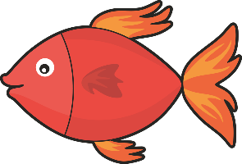
PRAXISPHASE II - Online

3. Lebensraum Wasser – Wer lebt im Wasser?
(Schwerpunkt Biologie, Ökologie)

Bestandteil des natürlichen Wasserkreislaufs sind Gewässer und Meere.
Um etwas über diese Lebensräume zu erfahren, begeben die SuS sich auf Online-Forschertour: Welche Tiere und Pflanzen leben im und am Wasser? Zum Einstieg wird im Plenum gesammelt, welche Lebensräume im und am Wasser den SuS einfallen.

Mögliche Antworten: See, Teich, Gartenteich, Tümpel, Weiher, Sumpf, Moor, Bach, Quelle, Fluss, Flussaue, Pfütze, Meer, Küste, Strand, Watt, Bodden, Riff.

3.1 Forschen in Online-Wasserwelten
Über die Kinderseiten Naturdetektive, Abenteuer Regenwald und Wildtierfreund lernen die SuS die verschiedenen Lebensräume und Ökosysteme kennen. Sie werden in Kleingruppen eingeteilt und jeder Gruppe wird eine Kinderseite zugewiesen. Alternativ kann auch nur eine der Websites ausgewählt werden, auf der alle Kleingruppen parallel forschen.

Arbeitsblätter „Lebensraum Wasser“ (PDF 2)
Die SuS erhalten ein Arbeitsblatt mit der Aufgabe, Tiere oder Pflanzen auszuwählen, die in den jeweiligen Wasser-Lebensräumen (Meer/Küste, Fluss/Bach, See/Teich/Tümpel) zu finden sind. Die SuS begeben sich an die Computer/ Tablet-Stationen, um zu recherchieren und sich selbständig Wissen über den Lebensraum anzueignen.

Überblick der Kinderseiten für die Forschertour
(Es gibt je ein Arbeitsblatt zu den vier Angeboten der Kinderwebseiten)

- Naturdetektive: Lebensraum Wasser naturdetektive.bfn.de/lexikon/lebensraeume/wasser/lebensraum-wasser.html

- Wildtierfreund: Habitat Küste – Tiere an der Küste wildtierfreund.de/forschen.html#habitat_kueste

- Wildtierfreund: Lebensraum Gewässer wildtierfreund.de/forschen.html#habitat_gewaesser

- Abenteuer-Regenwald: Lebensraum Amazonas - Größtes Flussgebiet der Erde abenteuer-regenwald.de/wissen/regenwald/amazonas-weltwunder-amazonien

3.2 Forschungsergebnisse - Vielfalt der Wasserwelten
Die Ergebnisse der Kleingruppen werden an der Tafel/Whiteboard gesammelt. Daraus ergibt sich ein großes Bild mit unterschiedlichen Wasser-Lebewesen, das aufzeigt, wie vielfältig das Leben im und am Wasser ist.
Tipp: Für das Tafelbild kann zuvor eine Weltkarte oder eine Erdkugel mit einzelnen Wasser-Lebensräumen skizziert werden. In diese Skizze tragen die SuS die recherchierten Tiere namentlich oder bildlich ein.

Hinweis: Für höhere Klassenstufen kann bei der Ergebnissicherung weiter differenziert und systematisiert werden, z.B. nach Klimazonen oder Großgruppen/ Säugetiere, Fische, Amphibien.
MINT-Impuls: Biolog:innen erforschen Tiere, ihr Verhalten und Vorkommen. „Welches Tier würdest du gern genauer erforschen?“

Weiteres Material:
  - Bundesministerium für Ernährung und Landwirtschaft: Entdecke das Wasser – Die kleine Gewässerfibel“ bmel.de/SharedDocs/Downloads/DE/Broschueren/Gewaesserfibel.pdf?__blob=publicationFile&v=14
  - Ökoleo:
- Natur beobachten an Flüssen und Seen oekoleo.de/mitmachen/news-mitmachen/natur-beobachten-an-fluessen-und-seen/
- Wasservögel bei uns oekoleo.de/mitmachen/news-mitmachen/fotoserie-aufgetaucht-heimische-wasservoegel/
- Anleitung: Unterwasser-Lupe selbstgemacht oekoleo.de/mitmachen/news-mitmachen/blick-in-bach-fluss-unterwasser-lupe-selbstgemacht/
  - WDC Kids: Wale und Delfine wale.org/
  - Klexikon: Übersicht Wassertiere klexikon.zum.de/wiki/Artikel%C3%BCbersicht_Wassertiere
  - Najuversum: Weiher, Teich und See najuversum.de/gewaesser/
  - Neuneinhalb: Tiere im Lebensraum Wasser kinder.wdr.de/tv/neuneinhalb/mehrwissen/extras/extra-tiere-lebensraum-wasser102.html
- Find das Bild: Bildmaterial zur freien Verwendung in der Schule: Tiere im und am Wasser find-das-bild.de/k/tiere-im-und-am-wasser/

4. Wasserverbrauch - „Verstecktes Wasser“ – Wir finden es!
(Schwerpunkt Mathematik, Umwelt, BNE)

4.1 Wasser in unserem Alltag
Nicht nur Tiere und Pflanzen, auch wir brauchen Wasser zum Leben. Jeder von uns verbraucht durchschnittlich 125-130 Liter am Tag. Es erfolgt ein Transfer der Thematik Wasser auf den Alltag und die eigene Lebenswelt. Wofür brauchen wir Wasser? Im Plenum wird gesammelt, welche Bereiche den SuS einfallen.

Mögliche Antworten: Als Lebensmittel: Trinken, Kochen; Zur Körperpflege: Waschen, Baden/Duschen, Toilette, Zähneputzen; im Haushalt: Geschirrspülen, Putzen, Gießen.

Weiteres Material:
- Stadtgeschichtchen: Wasser – ein ganz besonderer Saft (Kapitel Die moderne Stadt; Wasser im Alltag/in Deinem Alltag und Leben stadtgeschichtchen.de/kapitel/moderne-stadt/das-wasser-ein-ganz-besonderer-saft/
- Meine Forscherwelt: Wie viel Wasser brauchen wir? meine-forscherwelt.de/text/so-viel-frisches-nass
- BR Kinderlexikon: Wofür wir Wasser brauchen br.de/kinder/wasser-wofuer-wir-wasser-brauchen-kinder-lexikon-100.html
- Klasse Wasser: Die Wasserversorgung klassewasser.de/content/language1/html/8800.php - Wimmelbilder zeigen die Wasserversorgung in Berlin.
-Der Weg des Wassers durch die Stadt am Beispiel Berlin klassewasser.de/content/language1/html/881.php
- SWR Kindernetz: Wozu brauchen wir Wasser? kindernetz.de/wissen/wozu-brauchen-wir-wasser-100.html

4.2 “Verstecktes Wasser“ - Wasser-Zahlen im Diagramm

Verstecktes Wasser finden

Mit den SuS wird thematisiert, dass es große Wasserressourcen braucht, um Dinge herzustellen. Dieses „versteckte“, unsichtbare Wasser ist im Verbrauch nicht offensichtlich, weil es in Produktionsabläufen verwandt wird. Das Thema wird gemeinsam im Plenum besprochen. Wo wird Wasser gebraucht? Wie viel Wasser verbraucht die Herstellung bestimmter Dinge?
Z.B. in der Papierherstellung, der Herstellung von Kleidung oder Lebensmitteln.

Die SuS erhalten ein Arbeitsblatt mit Schätzaufgaben
Klasse Wasser: klassewasser.de/content/language1/downloads/klassewasser_Arbeitsblatt_virtuelles%20Wasser_web.pdf

Weiteres Material:
- Hanisauland: Verstecktes/Virtuelles Wasser: hanisauland.de/wissen/spezial/miteinander/ernaehrung/ernaehrung-kapitel-4-wasser.html/ernaehrung-kapitel-4-3-virtuelles-wasser.html
- Klasse-Wasser: klassewasser.de/content/language1/html/924.php
- Abenteuer Regenwald:
- Spielerisches Arbeitsblatt zum Wasserverbrauch: abenteuer-regenwald.de/spiel-spass/wasserquiz
- Thema Wasserverbrauch vertiefen über das Thema Papier abenteuer-regenwald.de/bedrohungen/papier

Versteckte Wassermengen sichtbar machen – Diagramme
Um deutlich zu machen, wie groß der versteckte Wasserverbrauch für die Produktion von Gebrauchsgütern und Lebensmitteln ist, übertragen die SuS beispielhaft einige Zahlen vom Arbeitsblatt in ein Diagramm. Hierzu wird das Online-Tool „Diagramm-Generator“ verwendet (im Plenum/ Kleingruppen oder allein an Tablet-Stationen).

Die SuS übertragen die Zahlen in den Diagramm-Generator und wandeln sie damit in ein visuell aussagekräftiges Diagramm um.

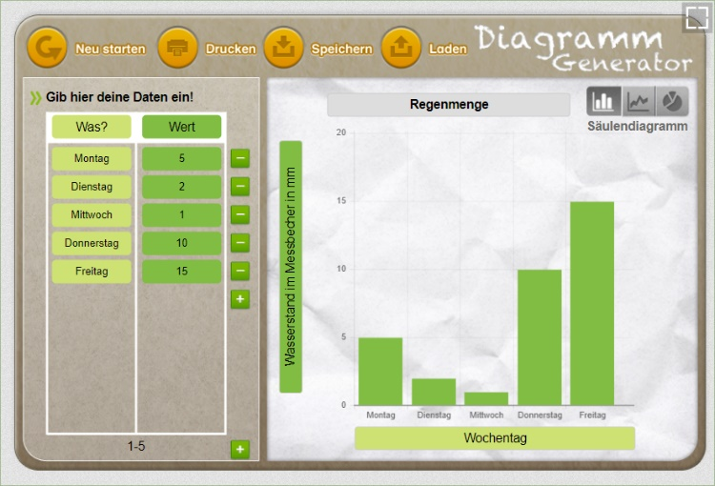
- Diagramm-Generator
meine-forscherwelt.de/diagramm-generator
- Anleitung meine-forscherwelt.de/fuer-erwachsene/tipps-zur-lernbegleitung/diagramm-generator

MINT-Impuls: Mathematiker:innen und Statistiker:innen sammeln Daten und Zahlen, stellen Berechnungen an und werten sie aus. Welches Eurer Diagramme zeigt die enorme Menge versteckten Wassers besonders deutlich?

4.3 Wasser ist begrenzt und wertvoll
Dem Wasserverbrauch des Menschen steht eine begrenzte Menge dieses lebenswichtigen Elements gegenüber.
Den SuS wird aufgezeigt, dass gerade Trinkwasser wertvoll ist. Dazu kann dieser anschauliche Vergleich vorgelesen oder konkret gezeigt werden:

Vier Teelöffel Trinkwasser
Stell dir vor, das ganze Wasser der Erde würde in einen 10-Liter-Eimer passen. Dann wäre er fast zum Rand mit Salzwasser gefüllt. Eine kleine Schüssel voller Eiswürfel wäre das Süßwasser, das am Nord- und Südpol und in den Gletschern als Eis gefroren ist - also auch nicht trinkbar. Nur vier ganze Teelöffel voll Süßwasser wären das Wasser, das wir trinken können - drei Teelöffel Grundwasser und ein Teelöffel aus allen Flüssen und Seen zusammen.
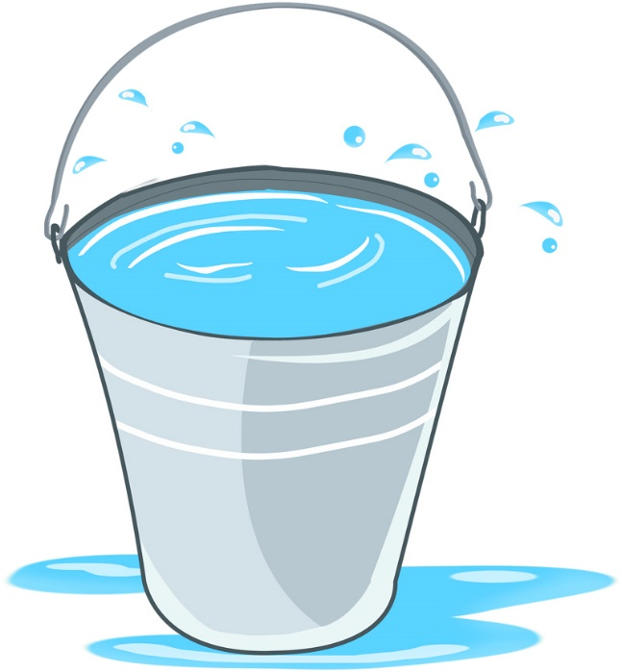
Wasser ist wertvoll

Wasser ist also sehr wertvoll. Deshalb ist es wichtig, dass wir es sauber halten, denn ohne Wasser ist kein Leben auf der Erde möglich.

Quelle: naturdetektive.bfn.de/lexikon/lebensraeume/wasser/lebensraum-wasser.html

EXKURS

Klimawandel
Besonders der Klimawandel, die Erwärmung der Erde, hat Einfluss auf die Ressource Wasser und deren Verteilung. Welche Probleme entstehen durch Wassermangel? Wie kommt es zum Klimawandel?
In einem Exkurs, für den entsprechend zusätzliche Unterrichtszeit einkalkuliert werden muss, kann auf die Problematik des Klimawandels und die Rolle, die Wasser dabei spielt, eingegangen werden.
Die SuS setzen sich mit der Situation auseinander, mit trockenen Sommern, sterbenden Wäldern und der Situation in anderen Ländern der Welt.

Weiteres Material:
Ökoleo:
- Trockenheit macht der Natur zu schaffen oekoleo.de/klima-umwelt/wetter-jahreszeiten/artikel/trockenheit-macht-der-natur-zu-schaffen/
- Wie geht es dem Wald? Trockenheit oekoleo.de/klima-umwelt/wetter-jahreszeiten/artikel/interview-trockenheit-wie-geht-es-dem-wald

ABSCHLUSS

5. Zusammenfassung und Ergebnissicherung
Wasser ist lebensnotwendig
Die Ergebnisse der Diagramme werden angesehen und besprochen und auf den enormen Ressourcenverbrauch hingewiesen, den der Mensch betreibt.
Wasser ist wertvoll, Wasser ist knapp und wird zunehmend knapper. Wir alle müssen wassersparend und ressourcenschonend handeln.

Die verschiedenen anderen Forschungs-Ergebnisse der Lerneinheit werden noch einmal kurz zusammengefasst und erneut darauf hingewiesen, wie wichtig Wasser für alle Lebewesen ist.

Material für zuhause
Die SuS werden ermutigt, sich weiter mit dem Thema und insbesondere den Bereichen, die sie interes-sieren, weiterführend und vertiefend zu befassen. Sie erhalten eine Link-/QR-Code-Liste zu den Online-Angeboten.

MINT-Impuls: Abschlussfrage: Wer kann sich vorstellen als Forscher:in zu arbeiten? Welche Naturwissenschaft interessiert dich besonders? Was findest du spannend?

